MICROPROGRAMACION
Unidad 1. Los Lenguajes de Programación
Se diferencian por su gramática, terminología especial y una sintaxis particular.
- Los ordenadores se programan en lenguaje de máquina, pero las dificultades y la facilidad de cometer errores llevo a:
- 1940 – se crearan lenguajes en base a símbolos como:
  - Ensambladores: dar nombre o nemotécnico a cada tipo de instrucción y a cada dirección o etiqueta. Al principio se programaba en papel y después se traducía a mano con la ayuda de unas tablas, para luego introducirlos en la máquina de forma numérica. Pero luego surgieron los que se programaban automáticamente.
Definiciones de lenguaje de programación:
- Un lenguaje de programación es una notación para escribir programas a través de los cuelas podemos comunicarnos con el hardware y dar así las ordenes adecuadas para la realización de un determinado proceso.
- Un lenguaje de programación está definido por una gramática o conjunto de reglas que se aplican a un alfabético constituido por un conjunto de símbolos utilizados
- También se define como un conjunto de normas lingüísticas, es decir palabras y símbolos que permiten escribir un programa y que este sea entendido por el ordenador, pueda ser trasladado a ordenadores similares para su funcionamiento en otro sistema
- Es un conjunto de palabras y símbolos que permitan al usuario generar comandos e instrucciones para que la computadora los ejecute

Los primeros lenguajes de programación surgen de la idea de Charles Babagge, profesor matemático de la Universidad de Cambridge e inventor inglés. Inicios del siglo XIX
Predijo muchas de las teorías en que se basan los actuales ordenadores, la cual el llamo la maquina analítica. La cual se construyó hasta mediados del siglo XX con colaboración de Ada Lovelace, quien es considerada como la primera programadora de la historia. (tarjetas perforadas).
En su diseño, la maquina contaba con 5 unidades Básicas:
MAQUINA DE BABAGGE:
- Unidad de entrada – Introducir datos e instrucciones
- Memoria – Almacenar datos y resultados intermedios
- Unidad de Control – Regular secuencia de ejecución de operaciones
- Unidad Aritmetico - Logico – Efectuar operaciones
- Unidad de Salida – Comunicar resultados

Tipos de lenguaje:
Lenguaje de Bajo nivel
Lenguaje de maquina o ensambladores. Un lenguaje de programación de características de bajo nivel o de primera generación, es aquel que en sus construcciones ejerce un control directo sobre el hardware y están condicionadas por la estructura física de las computadoras que lo soportan. (dependiente de la computadora, hay que saber la estructura mecánica).

Lenguajes de Alto nivel
Los lenguajes de alto nivel se refieren al nivel más alto de abstracción del lenguaje de máquina. Requieren algún tipo de interface con el lenguaje de máquina. Las 3 interfaces mas comunes son: un ensamblador, un compilador y un intérprete.

Evolución histórica de los lenguajes.
- 1957: Fortran
- 1958: Lisp
- 1960: COGOL
- 1962: Snobol
- 1964: BASIC
- 1970: PASCAL
- 1972: C
- 1983: C++
- 1987: Perl
- 1991: HTML

Clasificación de los lenguajes de programación:
- Lenguaje maquina: Es el único que entiende directamente la computadora, utiliza el alfabeto binario 0 y 1. Sus instrucciones son cadenas binarias o series de caracteres de dígitos 0 y 1. Los cuales especifican una operación. Fue el primer lenguaje utilizado en la programación de computadoras, pero dejo de utilizarse por su dificultad y complicación.

Todas las instrucciones en cualquier lenguaje de programación en lenguaje maquinan se dividen en al menos dos instrucciones:
- Comando u operación: Es quien dice a la computadora cual es la función que va a realizar.
- Operando: Indica a la computadora, donde hallar o almacenar los datos.

- Lenguaje de bajo nivel: Lenguaje con instrucciones en ensamblador, son más fáciles de utilizar que los lenguajes de máquina, pero al igual que ellos dependen de la maquina en particular. 1950.

SISTEMAS DE NUMERACION:
Un sistema de numeración se define como un conjunto de símbolos capaces de representar cantidades numéricas. A su vez se define la base del sistema de numeración como la cantidad de símbolos distintos que se utilizan para representar las cantidades. Cada símbolo del sistema de numeración recibe el nombre de digito.

Sistema numérico binario.
Este sistema también es conocido como código binario. Existen 2 elementos en el conjunto de unidades; el cero y el 1. El código binario también es el sistema utilizado para el sistema interno de un sistema de cómputo.
Una computadora almacena instrucciones y datos en memoria en forma de colecciones de cargas electrónicas para representar a estas entidades con números. Se requiere un sistema que se adapte a los conceptos de encendido y apagado.
Sistema numérico Octal
Este sistema, también conocido como Base 8, cuenta con ocho símbolos para representar las unidades o elementos del conjunto; del 0 al 7.
Una de las ventajas de este sistema es el uso de un mayor número de dígitos que facilita el manejo de cifras muy grandes. Es ampliamente utilizado porque facilita el manejo de cifras muy grandes en números enteros en lugar de solamente 0 y 1s.
Para representar un numero binario en octal, se separan las cifras en grupos de 3 dígitos.
Sistema numérico Hexadecimal.
Los números binarios grandes son difíciles de leer. Por lo que el hexadecimal ofrece una manera mas conveniente de representar los datos binarios.
Cada digito de un entero hexadecimal representa a 4 dígitos binarios. Y 2 dígitos hexadecimales representan un byte binario.
Un solo digito hexadecimal representa un numero del 0 al 15. Por lo que las letras de la A a la F representan los valores decimales en el rango del 10 al 15.
Sistema numérico Decimal.
También llamado sistema decimal, es el que los seres humanos utilizamos de manera cotidiana con los símbolos del 0 al 9.
Este sistema se dice que es el punto de partida para toda la creación de otro sistema numérico.
CONVERSION ENTRE SISTEMAS NUMERICOS
Conversión de Binario a Hexadecimal y Octal.
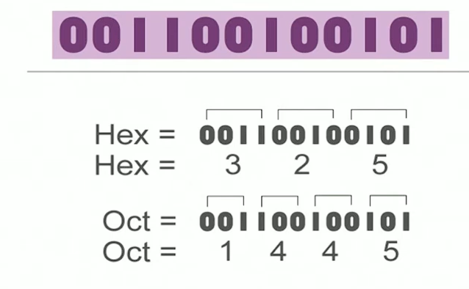
En ambos casos se agrupan en grupos de 3 y 4 dígitos respectivamente y se realiza la conversión directa al correspondiente numero en el respectivo sistema.

Conversión de Octal y Hexadecimal a Binario.
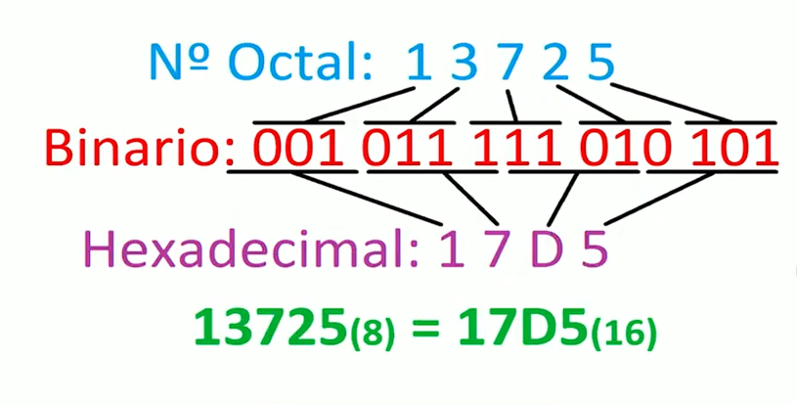
De Octal a Hexadecimal, primero hay que convertir a binario y luego agrupar cada 4 dígitos, también funciona al revés.
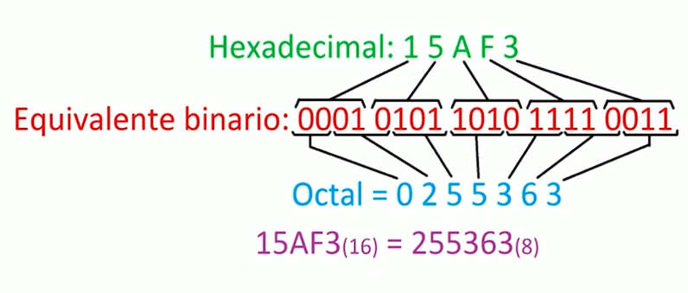

Conversión de cualquier base a decimal.
Para convertir cualquier base numérica a la decimal, es necesario realizarlo mediante el valor posicional de cada digito. Es decir, se separa cada digito de la cifra y se multiplica por el respectivo valor posicional según sea la base de origen.
O dicho de otra manera, se aplica el principio de valor posicional. Cada dígito se multiplica por la base elevada a la potencia correspondiente a su posición, comenzando desde 0 en el extremo derecho. Finalmente, se suman todos los resultados obtenidos.
De binario a Decimal
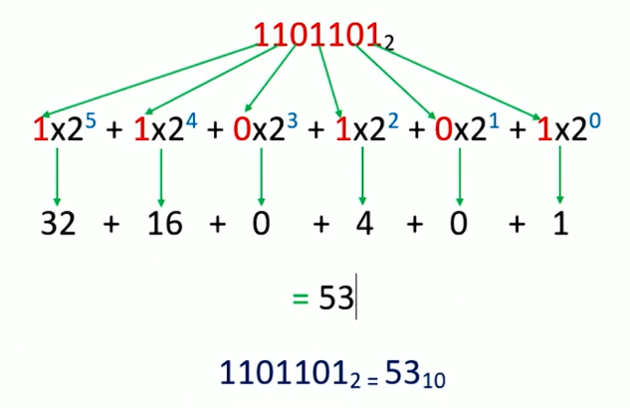
Conversión de Decimal a cualquier base.
Para realizar esta conversión se debe aplicar el método de divisiones sucesivas. Es el procedimiento estándar y formal.
Para convertir un número en base decimal a otra base $b$, se divide el número entre la base de destino. El residuo de cada división representa un dígito del número convertido. El cociente obtenido se vuelve a dividir entre la base hasta que el cociente sea cero. Finalmente, el número en la nueva base se forma leyendo los residuos en orden inverso, del último al primero.
Dicho de otra manera, se realizan divisiones sucesivas entre la base a la que se desea convertir. En cada división se obtiene un residuo, que será un dígito del número convertido. El proceso continúa hasta que el cociente sea cero, y los residuos se leen de abajo hacia arriba para formar el número final.
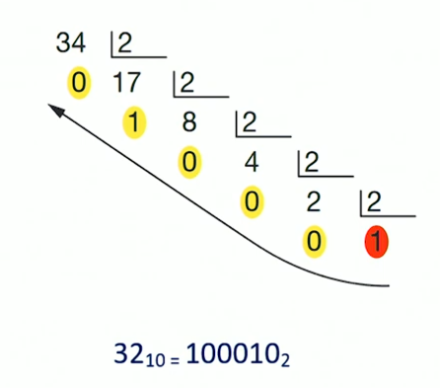
OPERACIONES ARITMETICAS BASICAS CON SISTEMAS DE NUMERACION
SUMA: Es el conteo integrado de dos o más cantidades en el mismo sistema de numeración.
